**МБОУ Кесовогорская СОШ группа «Солнечные лучики»**

**Презентация на тему:**

«Воспитание духовно-нравственных и патриотических чувств у старших дошкольников на героических примерах Великой Отечественной Войны»



**Подготовила:**

**Воспитатель старшего дошкольного возраста**

**Батина С.В.**

**Одной из самых актуальных задач нашего времени является духовно-нравственное и патриотическое воспитание подрастающего поколения. Патриотизм- это любовь к своей Родине и своему народу.**

**К сожалению, современные дети имеют поверхностное представление о событиях исторического прошлого нашей страны. В решении этой проблемы большая роль отводится дошкольному образованию, так как именно в дошкольном возрасте закладываются основы нравственных качеств ребенка. В связи с этим перед коллективом педагогов дошкольного учреждения стоят задачи формирования у детей гражданственности, чувства любви и гордости за свою Родину через построение оптимальной педагогической системы.**

**При отборе приемов и методов работы с дошкольниками необходимо учитывать то, что у них еще не сформированы понимание социальных явлений, «чувства истории». Поэтому нужно выбирать наиболее доходчивые формы донесения до детей знаний о защитниках отечества**

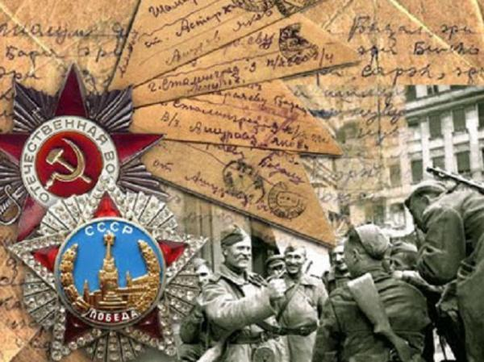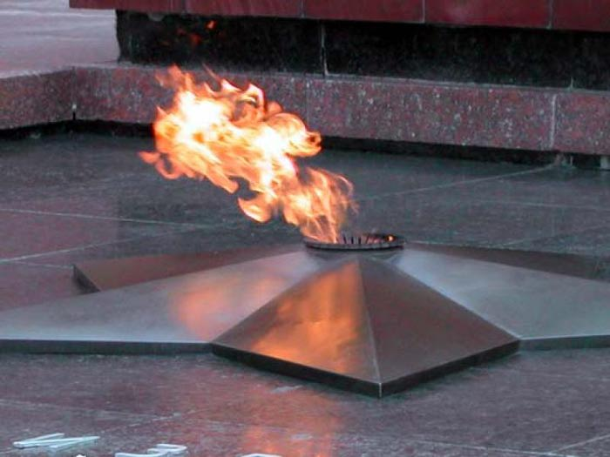

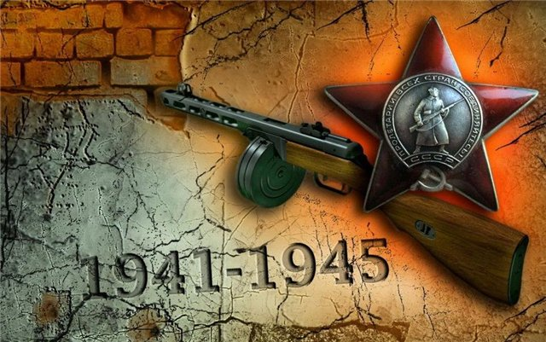

**Целесообразно проводить эту работу систематически. Ее формами являются:**

* 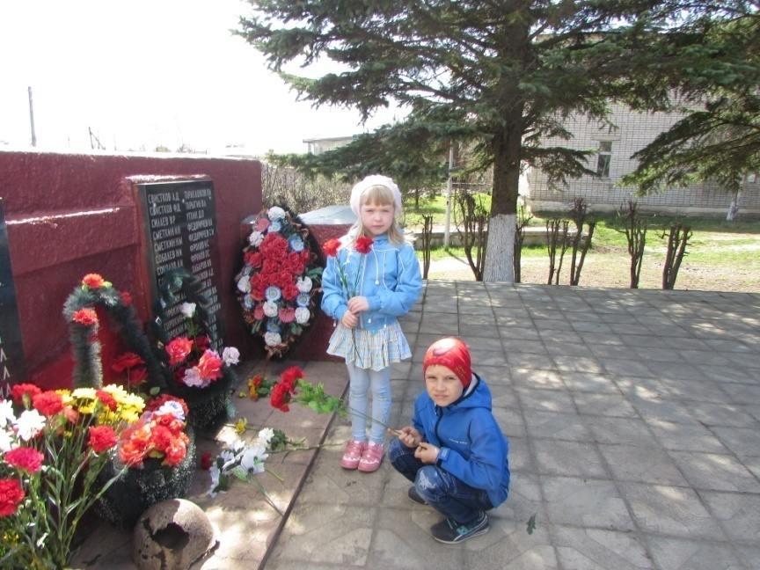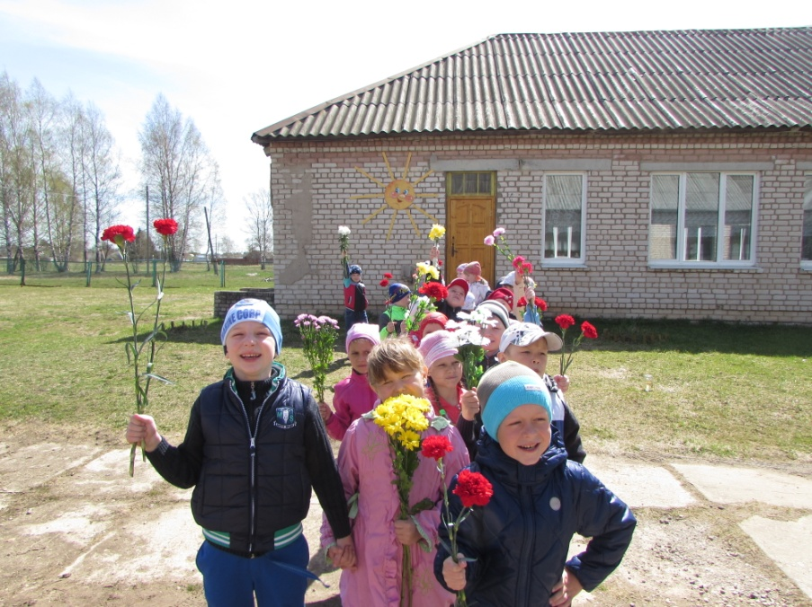**Целевые прогулки к памятникам боевой славы, по улицам и площадям, носящие имена героев ВОВ, в сочетании с рассказом воспитателя о войнах- героях. 9 мая всегда ходим возлагать цветы к памятнику погибших солдат, который находится недалеко от нашего детского сада. Воспитывая при этом умение соблюдать ритуалы у памятников и обелисков и т.д.**

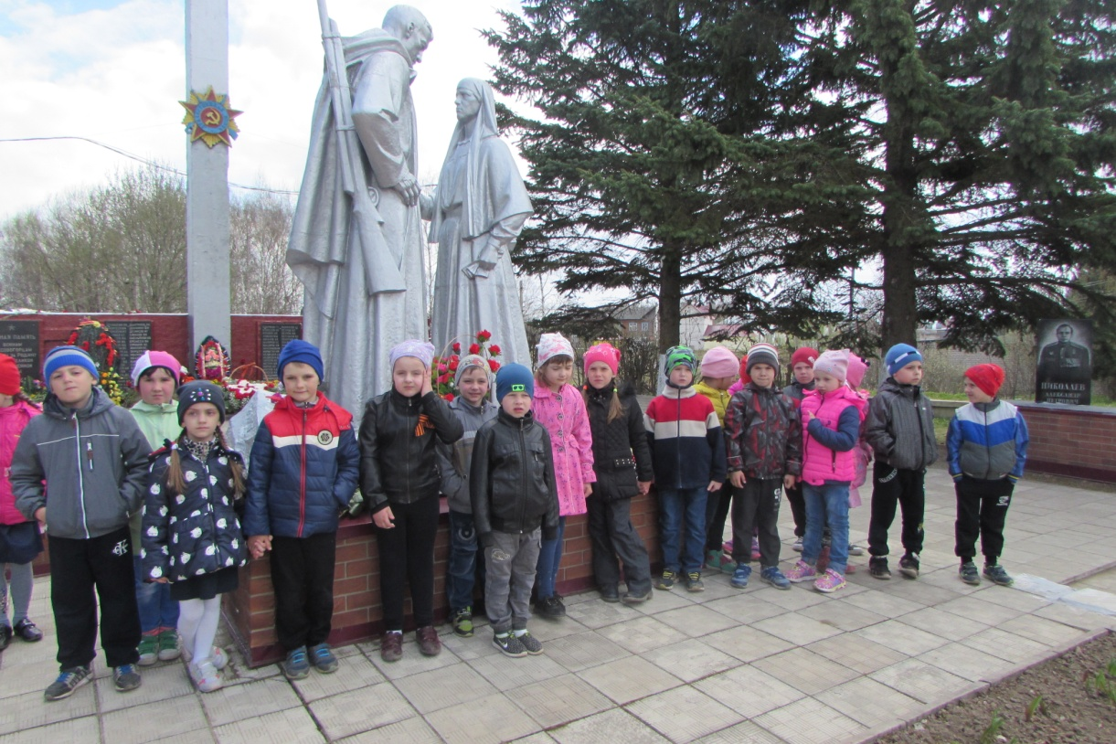

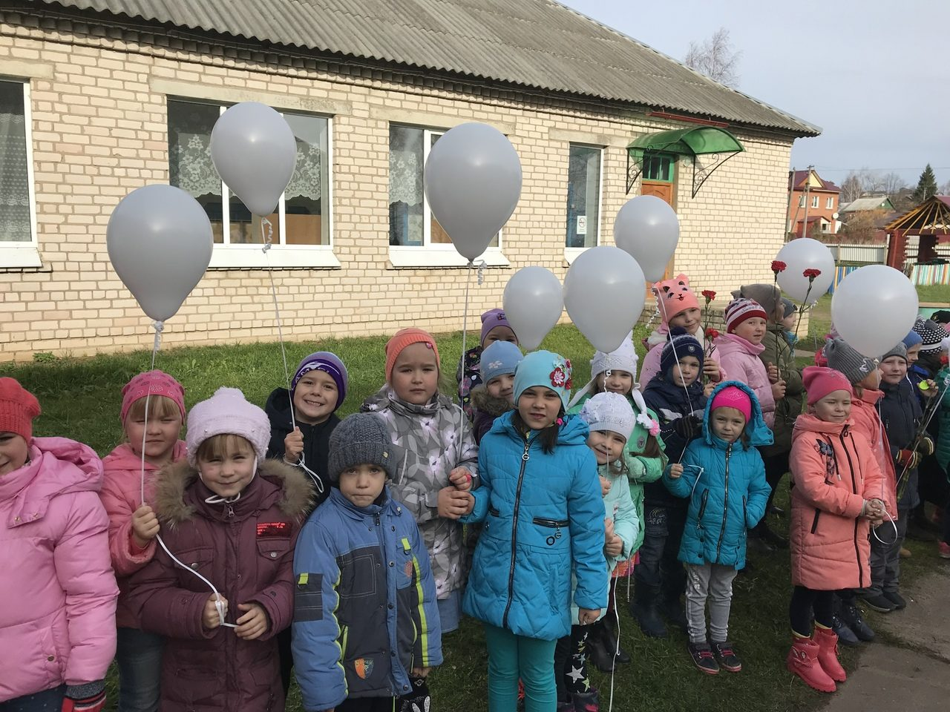

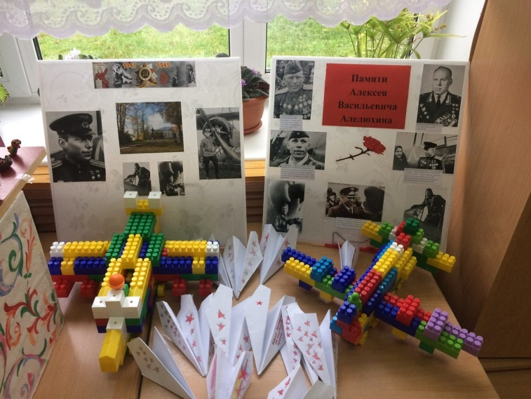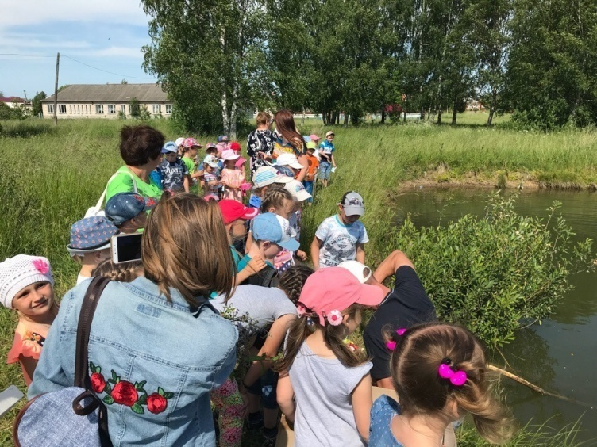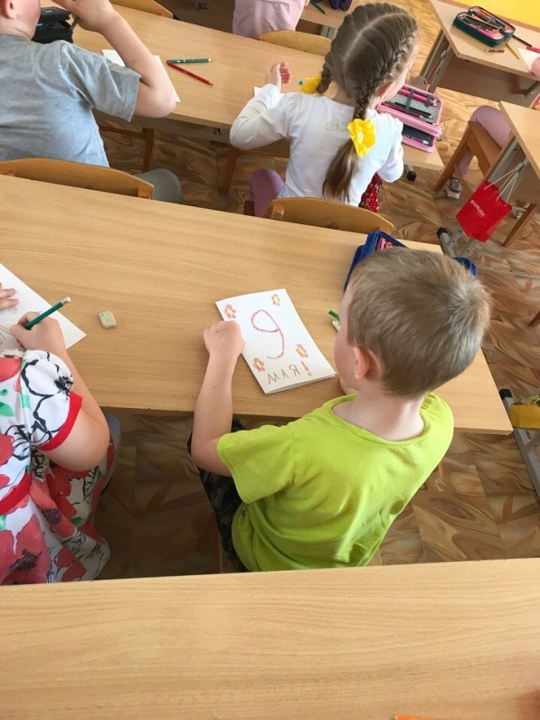

* **Экскурсии к памятным местам, мемориалам в честь героев ВОВ. Содержание таких экскурсий могут стать: наблюдение с детьми ритуальных моментов, возложение цветов к памятнику, минута молчания, встреча с участниками войны.**
* 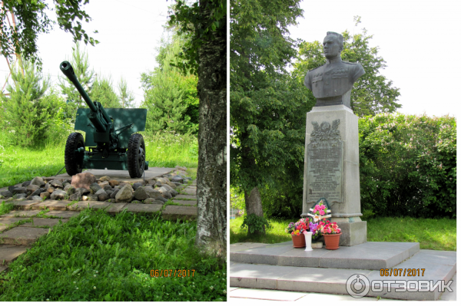**С этой целью так же привлекаем родителей. Предлагаем им побывать с ребенком у определенного памятника, расположенного в районе проживания, или посмотреть другие памятники города, посвященные ВОВ.**

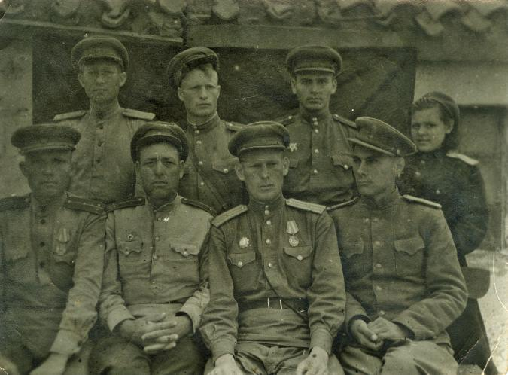

* **На музыкальных занятиях используем технические средства обучения - слушание музыкальных произведений и песни военных лет.**

**Такие как: «Священная война» (муз. А.Александрова, сл. Лебедева- Кумача), «Катюша», «Враги сожгли родную хату» (муз. М. Блантера, сл. М.Исаковского), «Темная ночь» (муз. Н.Богословского, сл. В.Агатова), «День победы» (муз. Д.Тухманова, сл. В.Харитонова) и др.**

* **Рассматриваем старинные фотографии участников войны.**
* **В книжном уголке имеются произведения художественной литературы о героях ВОВ.**

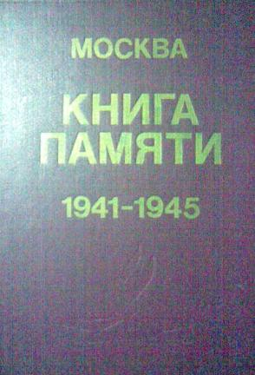

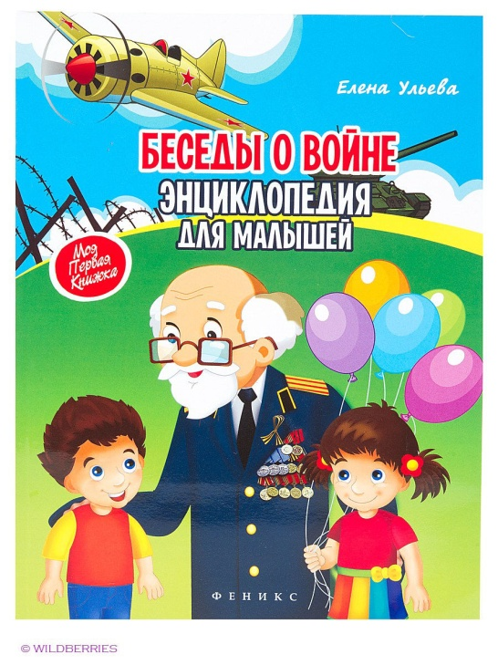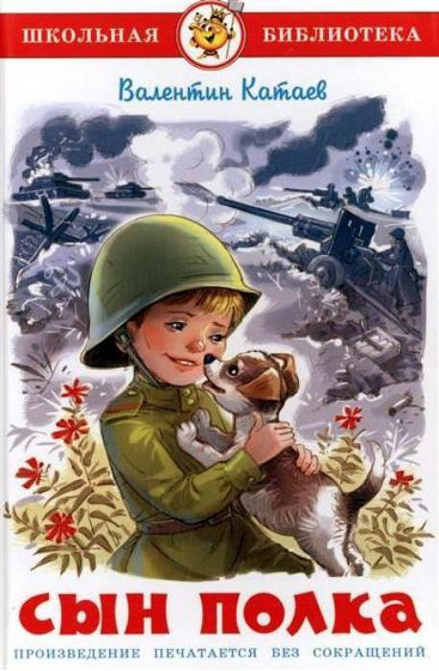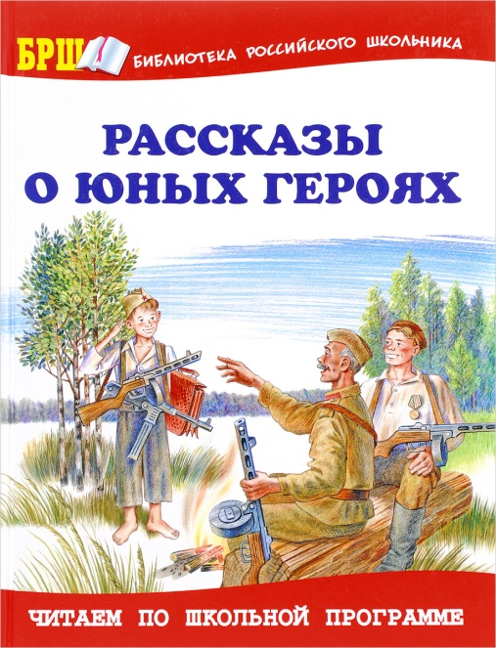

**Проводя работу по патриотическому воспитанию, воспитатель должен руководствоваться следующими принципами построения образовательного процесса:**

* **Проводить связь от близкого к отдаленному, от общего к частному;**
* **Опираться на собственный опыт детей, реальные дела и события в их семьях, детском саду, посёлке;**
* **Привлекать к работе родителей воспитанников;**
* **Материал, подобранный педагогами для показа и рассказа детям, должен быть исторически верным и адаптированным для детского воспитания.**

**Организуя работу по патриотическому воспитанию дошкольников, можно использовать такие эффективные методы:**

* **Рассказы и объяснения педагога в сочетании с показом иллюстраций, слайдов и т.д.**
* **Беседы с детьми с опорой на их опыт.**
* **Целевые прогулки и экскурсии.**
* **Наблюдения за изменениями в облике улицы, детского сада накануне праздника.**
* **Использование аудио- и видеозаписей.**
* **Встречи с ветеранами и детьми войны.**
* **Выставки детских рисунков о войне.**
* **Изготовление фотоальбомов совместно с родителями с использованием фотографий военных и послевоенных лет из семейных архивов.**
* **Тематические праздники, музыкально- физкультурные развлечения.**
* **Конкурсы чтецов.**

* **Конкурс стихов ко дню снятия блокады «Я говорю с тобою Ленинград».**
* **Всероссийский конкурс рисунков «Дети рисуют победу».**
* **Торжественная линейка посвящённая памяти А.В.**

**Алелюхину «День белых журавлей».**

* **Школьный конкурс изготовление моделей самолётов посвящённый памяти А.В.Алелюхина.**
* **День памяти и скорби. Изготовление корабликов и отпуск их в водоём (совместное мероприятие детей, родителей, воспитателей).**
* **Весной и осенью воспитанники группы оказывают помощь в уборке парка Победы.**
* **Ежегодное шествие родителей с детьми 9 мая «Бессмертный полк».**

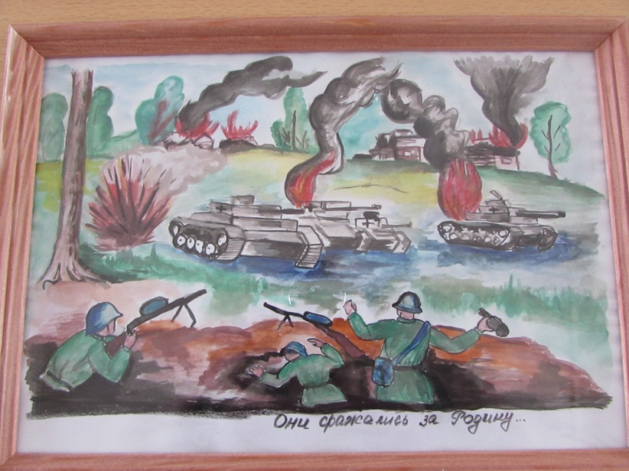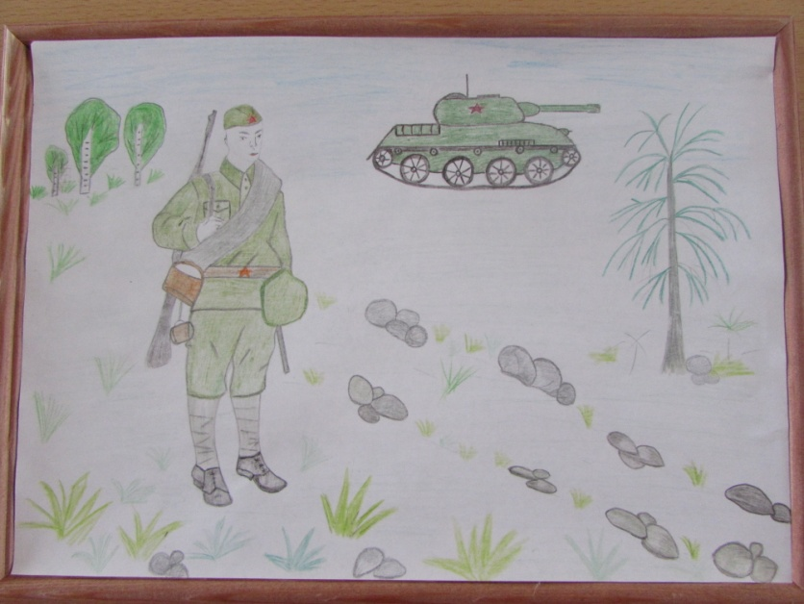

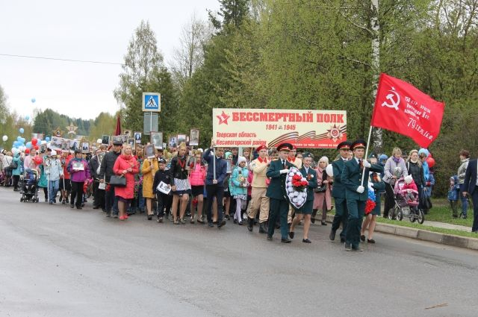

**В этой связи особую значимость приобретает знакомство дошкольников с подвигами защитников Родины в годы ВОВ. Эту работу мы проводим в нашей группе в виде бесед с детьми на которых формируем у них представление о героизме, воспитываем у них эмоционально- положительное, действенное отношение к воинам, которое выражалось бы в желании подражать им в ловкости, быстроте, смелости, в стремлении быть похожими на них. Уточняем и расширяем у детей представления о защитниках страны в годы ВОВ**

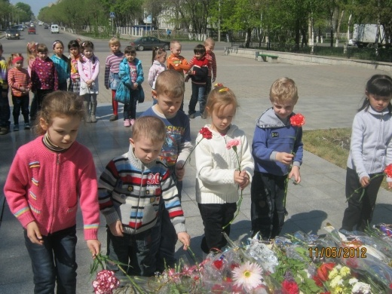

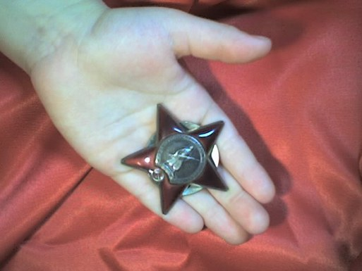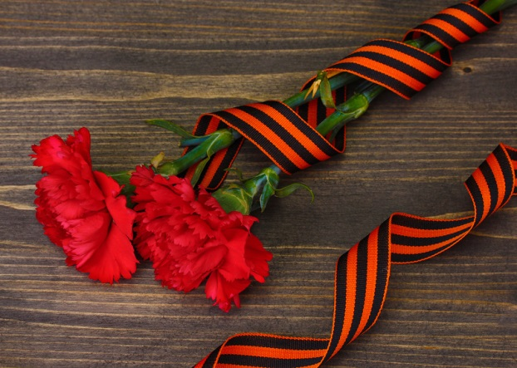

**Следующий цикл бесед я посвятила рассказам детям о подвигах советских летчиков в годы войны. Я рассказала им о подвиге Алелюхина А.В., памятник которому установлен в посёлке и предложила детям вместе с родителями посетить его.**

**Рассказала о подвиге Алексея Маресьева и капитана Гастелло.**

**Была проведена беседа о подвиге Александра Матросова.**

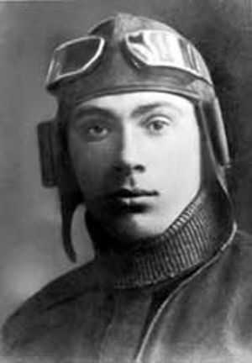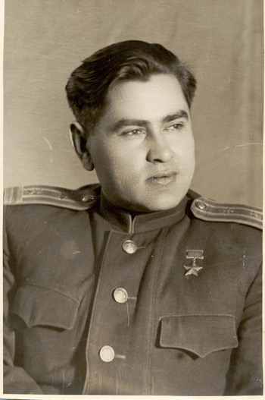

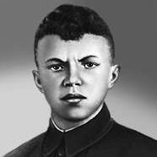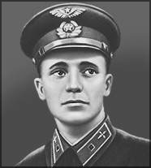

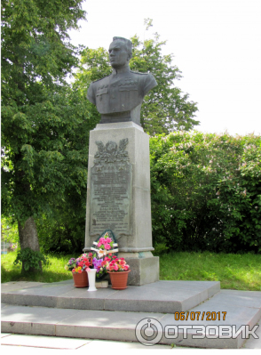

**Сегодняшние дети – это наше будущее. От нас зависит, какими они вырастут, будут ли гордится страной, в которой родились, заботится о процветании. Гордится нам есть чем, но для продвижения страны к цивилизованному обществу предстоит еще много потрудиться. Издавна славится наша страна своими защитниками, которые охраняли границы родной земли. Знакомы дошкольников с защитниками Отечества, мы зарождаем в них чувство гордости, любви и уважения.**

**Нынешнее поколение в неоплатном долгу перед теми, кто остался на полях**